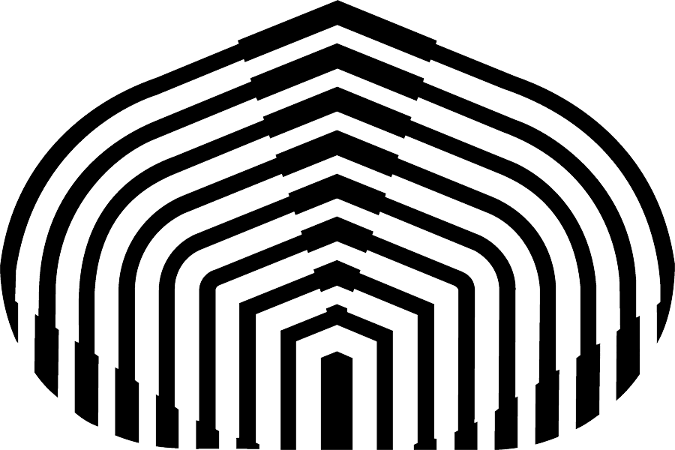 **Universidad Simón Bolívar.**

**EC5422 – Procesamiento Digital de Imágenes.**

**Prof. Gerardo Fernández.**

**Integrantes: Jeckson Jaimes. 12-10446.**

**Andrés Suarez. 12-10925.**

**TAREA 1.**

Se requería, para esta tarea, implementar un algoritmo bajo Python, usando OpenCV, que detectara los caracteres de una imagen compuesta por texto e hiciera la suma de dichos caracteres.

Para la realización de este algoritmo, se lee la imagen de interés y es transformada a escala de grises para posteriormente aplicarle a la imagen una función de binarización para que tenga solo dos colores, negro y blanco para este caso. Luego, se aplican tres filtros para mejorar la imagen y lograr hacer la detección de los caracteres requeridos.

Los tres filtros usados:

* Erosión.
* Laplaciano.
* Dilatación.

Al obtener una mejor imagen para la detección, se aplica un detector de contornos, que nos devuelve un arreglo con las coordenadas de los vértices de cada letra detectada, el tamaño de este arreglo nos indica la cantidad de caracteres que posee nuestra imagen.

También, para efectos de visualización, se pinta en la imagen original un recuadro que indica la posición de cada carácter en esta.